TÍTULO DEL CAPÍTULO
Autor 1 y Autor

TÍTULO DEL CAPÍTULO

RESUMEN
El resumen debe limitarse a 250 palabras y proveer al lector de una perspectiva clara y completa del contenido del capítulo. El resumen debe establecer claramente el propósito del capítulo y resumir su contenido
Palabras clave: incluya un máximo de cinco palabras clave.

ABSTRACT
Incluya el resumen en inglés (abstract).

Keywords: Guidelines, Instructions, Format.

INTRODUCCIÓN
Estas instrucciones están diseñadas para proveer al autor una guía simple que le ayude a preparar su manuscrito. Se solicita al autor apegarse a estos lineamientos para estandarizar los capítulos y agilizar el proceso y tiempo de edición.
Le solicitamos hacer que su contribución luzca igual que este documento guía utilizando el estilo, fuente, tamaño, interlineado, sangrías y formato de página que aquí se muestran. Se recomienda usar este documento como plantilla. Simplemente reemplace este texto por el suyo, sin alterar el formato.
Use una hoja tamaño carta con márgenes de 2.50 cm de cada lado y sangrías de 1.25 cm. para párrafos que no siguen a encabezados. El texto debe estar en Times New Roman de 12 puntos a espacio sencillo.
Redacte el documento con una extensión de entre 20 y 30 cuartillas (incluyendo tablas y figuras) y numere todas las páginas.

CITACIÓN
Los modelos de citación de bibliografía aquí empleados, fueron tomados de: American Psychological Association (2010), Manual de Publicaciones de la American Psychological Association (adaptado al español por Editorial Manual Moderno) (3ra. ed.) (pp.169-224). México, D.F.-Santafé de Bogotá: El Manual Moderno.
Tipos de citación de referencias:
- Trabajo de un solo autor:
Kessler (2003) o (Kessler, 2003) según sea el caso.
- Trabajo de dos autores:
Kurtines y Szapoczinck (2003).
- Trabajo de tres a más autores: utilice “et al.”: Kisangau et al. (2007) o (Kisangau et al., 2007).

RESULTADOS
Los encabezados de cada sección, apartado o subtítulo deberán estar en función de su contenido.
ESTILO DE SUBSECCION
Los encabezados de cada subsección o inciso deberán estar en función de su contenido.
Estilo de subinciso
Los encabezados de cada subinciso deberán estar en función de su contenido.

FIGURAS Y TABLAS
Incluya las tablas y gráficas en el texto, cuidando que la información mostrada en éstos sea relevante para el tema o argumento en cuestión.
Los elementos mencionados como cuadro, deberán ser citados como tabla. Las tablas deberán ser referidas dentro del texto, estar numeradas y tener un título colocado antés de la misma.
Tabla 1 – Título de la tabla
Título de la columna 1 | Título de la columna 2
Título de la tabla | Times New Roman 9, centrado, la palabra cuadro y el número en itálicas.
Cabezal de la tabla | Times New Roman 9, centrado, en negritas
Cuerpo de la tabla | Times New Roman 9, normal
Referencia de la tabla | Times New Roman 9, justificado, la palabra fuente en itálicas.

Los elementos mencionados como fotografía, imagen, gráfica, esquema o mapa, deberán ser citados como figura. Las figuras deberán ser referidas dentro del texto, estar numeradas, tener un título al pié de la misma.

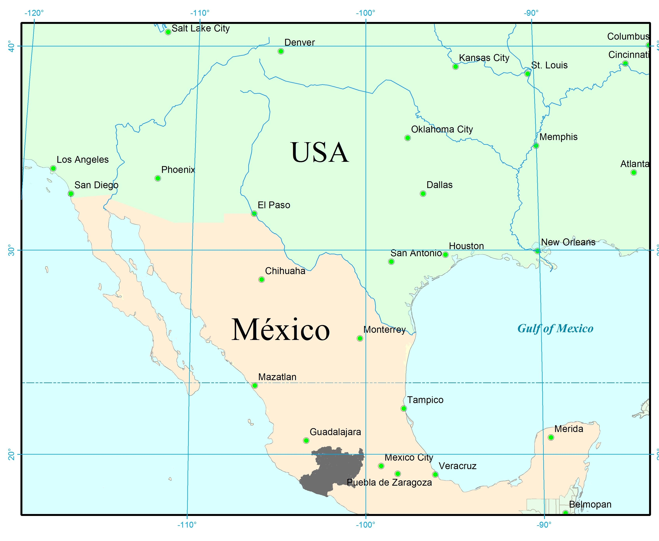

Figura 1. Título de la figura.

Al preparar las figuras, debe considerar que comúnmente éstas se reducen de tamaño, por lo que el texto o simbología contenido en ellas deberá ser claro y diferenciable. Si utiliza figuras publicadas previamente por otros autores o que gocen de derechos de autor, deberá obtener los permisos necesarios para su reproducción.
Si incluye figuras y tablas en el documento, no olvide enviar a los coordinadores de la publicación los archivos en formato Excel para tablas y en formato TIFF para las figuras (resolución mínima de 300 dpi). Nombre los archivos con el número de tabla o figura correspondiente.

CONCLUSIONES
Incluya una discusión general de la cobertura del capítulo y los comentarios finales.

REFERENCIAS
Cada entrada en la lista de referencias deberá estar citada en el cuerpo del documento.
- Libro (impreso, en línea o en digital):
Autor, A. A. (año de la publicación). Título del trabajo. Lugar. Editorial.
Autor, A. A. (año de la publicación). Título del trabajo. Recuperado de http://xxx
Autor, A. A. (año de la publicación). Título del trabajo. doi:xxx
- Capítulo de libro (impreso, en línea o en digital)
Autor, A. A., & Autor, B. B. (año de la publicación). Título del capítulo. En A. Editor, B. Editor & C. Editor (Eds.), Título del libro (pp.xxx-xxx). Lugar: Editorial.
Autor, A. A., & Autor, B. B. (año de la publicación). Título del capítulo. En A. Editor, B. Editor & C. Editor (Eds.), Título del libro (pp.xxx-xxx). Recuperado de http://xxx
Autor, A. A., & Autor, B. B. (año de la publicación). Título del capítulo. En A. Editor, B. Editor & C. Editor (Eds.), Título del libro (pp.xxx-xxx). doi:xxx
- Software especializado (con y sin derechos de autor)
Propietario de los derechos de autor, A. A. (año). Título del programa (número de versión) [descripción de la forma]. Lugar: Nombre del productor.
Título del programa (número de versión) [descripción de la forma]. Lugar: Nombre del productor.
Propietario de los derechos de autor, A. A. (año). Título del programa [descripción de la forma]. Recuperado de http://xxx
Título del programa [descripción de la forma]. Recuperado de http://xxx
- Publicaciones periódicas (impresas, en línea o en digital):
Autor, A.A., Autor, B.B., & Autor, C. C. (año de la publicación). Título del artículo. Título de la publicación, volumen (número), pp.-pp.
Autor, A.A., Autor, B.B., & Autor, C. C. (año de la publicación). Título del artículo. Título de la publicación, volumen (número), pp.-pp. Recuperado de http://xxx
Autor, A.A., Autor, B.B., & Autor, C. C. (año de la publicación). Título del artículo. Título de la publicación, volumen (número), pp.-pp. doi:xxx
Información adicional sobre el sistema APA 2010 disponible en:
http://www.suagm.edu/umet/biblioteca/pdf/GuiaRevMarzo2012APA6taEd.pdf

Institución de adscripción, correo electrónico.
Institución de adscripción, correo electrónico.
Software de computación, etc.

